
ГОСУДАРСТВЕННОЕ УЧРЕЖДЕНИЕ
«ГОМЕЛЬСКАЯ ОБЛАСТНАЯ ГОСУДАРСТВЕННАЯ ИНСПЕКЦИЯ
ПО СЕМЕНОВОДСТВУ, КАРАНТИНУ И ЗАЩИТЕ РАСТЕНИЙ»
г. Гомель, ул.Братьев Лизюковых, 2А

Сигнализационное сообщение № 15
от 1 июня 2023 года

Внимание!!! Вредители и болезни сада после цветения!

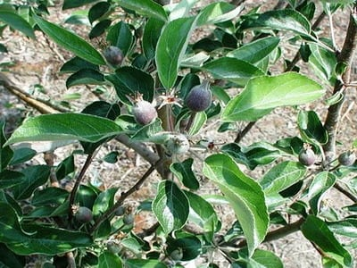
В посадках семечковых культур в настоящее время фаза - плод «лещина». В этот период существенный вред деревьям наносят комплекс листогрызущих гусениц, среди которых листовёртки, пяденицы, кистехвосты, а также яблонный плодовый пилильщик, яблонная плодожорка, минирующие моли, тли, грушевый клоп. Также продолжается распространение парши яблони, мучнистая роса, антракноз, монилиоз, грибные пятнистости листьев (альтернариоз, филлостиктоз и др.).
При достижении вредителей пороговых значений, а также для сохранения непораженного болезнями плода необходимо проводить соответствующие обработки.
При проведении опрыскиваний необходимо также соблюдать принцип чередования используемых препаратов, т.е. не использовать одни и те же пестициды больше одного раза подряд.
Во избежание ожогов и предотвращения снижения защитного действия пестицидов, при высоких дневных температурах воздуха (выше 25 °С) защитные мероприятия нужно проводить в утреннее или вечернее время.

Методы учёта и экономические (биологические) пороги вредоносности
вредных организмов изложены в справочнике «Методы учёта и пороги вредоносности вредителей, болезней и сорных растений в посевах сельскохозяйственных культур», Прилуки, 2022 г.

В соответствии со статьей 22 Закона Республики Беларусь от 25.12.2005 №77-З «О карантине и защите растений» в республике допускаются к применению только средства защиты растений, прошедшие государственную регистрацию и включенные в «Государственный реестр средств защиты растений и удобрений, разрешенных к применению на территории Республики Беларусь». Применение средств защиты растений должно осуществляться при реализации мероприятий по защите растений в соответствии с требованиями санитарных правил, иными обязательными для соблюдения требованиями ТНПА и с соблюдением рекомендаций по применению средств защиты растений лицами, имеющими специальную подготовку, а также с учетом требований, установленных законодательными актами в области охраны окружающей среды и рационального использования природных ресурсов.

Отдел фитосанитарной диагностики, прогноза и контроля за применением средств защиты растений

